**NOIR 50**

De 11 a 23/07

Sala Circuito Spcine Lima Barreto

Entrada franca com distribuição de ingressos 1h antes de cada sessão

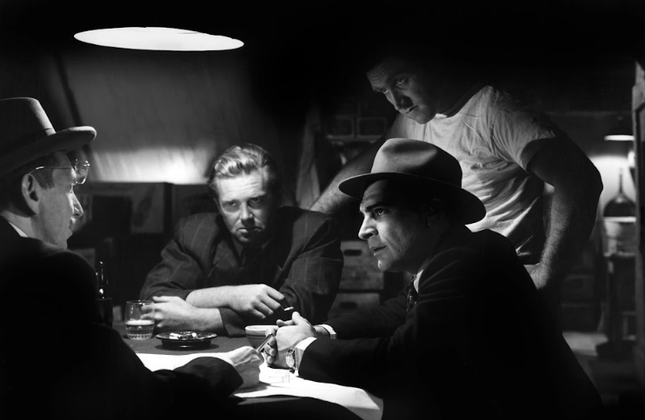

O cinema noir dos anos 1950 representou o ápice e, ao mesmo tempo, a transformação de um gênero que surgiu em décadas anteriores. Marcado por tramas sombrias, protagonistas ambíguos e um visual expressionista, o cinema noir dessa época refletia as tensões do pós-guerra e o crescente desencanto com o "sonho americano". Muitos dos diretores e produtores mais representativos deste gênero, eram diretores europeus, fugidos da guerra, como por exemplo Billy Wilder. Filmes como Sunset Boulevard (1950), de Billy Wilder, e The Asphalt Jungle (1950), de John Huston, exploravam temas como corrupção, paranoia e fracasso, com uma fotografia que privilegiava sombras profundas, cenários claustrofóbicos e narrativas não lineares, características que se tornaram marcas registradas do gênero.

Além disso, os anos 1950 viram o noir se expandir tematicamente e se misturar a outros gêneros, como o thriller psicológico e o drama criminal. Obras como **A Morte num Beijo** (1955), de Robert Aldrich, incorporaram elementos de ficção científica e crítica social, enquanto **A Marca da Maldade** (1958), de Orson Welles, levava o estilo visual ao extremo, com planos-sequência elaborados e uma atmosfera de decadência moral. O período também testemunhou o surgimento de diretores como Samuel Fuller, que levou o noir a terrenos ainda mais violentos e cínicos, refletindo a desconfiança crescente em relação às instituições e à autoridade.

Por fim, o cinema noir dos anos 1950 também foi influenciado pelo contexto político da Guerra Fria e pelo macarthismo, que levou muitos roteiristas e diretores a abordarem temas como perseguição e traição de forma metafórica. **Os Corruptos** (1953), de Fritz Lang, e **Anjo do Mal** (1953), de Samuel Fuller, são exemplos de como o gênero adaptou-se ao clima de medo e desconfiança da época. Embora o noir "clássico" tenha perdido força no final da década, seu legado permaneceu, influenciando movimentos como a Nouvelle Vague e o neo-noir das décadas seguintes, garantindo seu lugar como um dos estilos mais duradouros e impactantes da história do cinema.

**Texto resumido:**

O *cinema noir* dos anos 1950 representou o ápice e a transformação do gênero em si, influenciado pelo contexto político da Guerra Fria e pelo macarthismo, que levou muitos roteiristas e diretores a abordarem temas como perseguição e traição de forma metafórica. Marcado por tramas sombrias, protagonistas ambíguos e um visual expressionista, o cinema noir dessa época refletia as tensões do pós-guerra e o crescente desencanto com o "sonho americano”, além de dar espaço para temas mais complexos como corrupção, paranoia e fracasso, e se expandir tematicamente e se misturar a outros gêneros como o thriller psicológico e o drama criminal. Obras como **A Morte num Beijo** (1955), de Robert Aldrich, incorporaram elementos de ficção científica e crítica social, enquanto **A Marca da Maldade** (1958), de Orson Welles, levava o estilo visual ao extremo, com planos-sequência elaborados e uma atmosfera de decadência moral. O Centro Cultural São Paulo apresenta a mostra de cinema **Noir 50**, um panorama de filmes do gênero Noir produzidos durante a década de 50, um período em que uma Hollywood ambivalente ainda procurava uma conformação com as consequências da segunda guerra.

**Filmes**

**Crepúsculo dos Deuses**, de Billy Wilder  
Sunset Boulevard, 1950, EUA, 110 min, 14 anos, DCP  
Com Gloria Swanson, William Holden, Erich von Stroheim  
*Uma decadente estrela do cinema mudo e um roteirista falido se envolvem em uma relação tóxica que expõe as sombras de Hollywood em um noir ácido e visionário.*

**No Silêncio da Noite**, de Nicholas Ray  
In a Lonely Place, 1950, EUA, 94 min, 14 anos, DCP  
Com Humphrey Bogart, Gloria Grahame  
*Um roteirista violento e uma vizinha fascinada se envolvem romanticamente enquanto ele é investigado por um assassinato, em um retrato sombrio de Hollywood.*

**Passos na noite**, de Otto Preminger  
Where the Sidewalk Ends, 1950, EUA, 95 min, 12 anos, DCP  
Com Dana Andrews, Gene Tierney, Gary Merrill  
*Um policial violento tenta encobrir um acidente fatal, mas se vê preso em uma teia de corrupção e dilemas morais no submundo de Nova York.*

**A Marca da Maldade**, de Orson Welles  
Touch of Evil, 1958, EUA, 95 min, 14 anos, DCP  
Com Charlton Heston, Janet Leigh, Orson Welles  
*Um investigador mexicano e um corrupto xerife americano colidem durante a investigação de um assassinato na fronteira EUA-México, em um noir de plano-sequência icônico.*

**Rififi**, de Jules Dassin  
Du rififi chez les hommes, 1955, França, 118 min, 14 anos, DCP  
Com Jean Servais, Carl Möhner, Robert Manuel  
*Um grupo de criminosos planeja o roubo perfeito a uma joalheria em Paris, mas a ganância e traições transformam o triunfo em tragédia.*

**O Segredo das Joias**, de John Huston  
The Asphalt Jungle, 1950, EUA, 112 min, 14 anos,DCP  
Com Sterling Hayden, Louis Calhern, Marilyn Monroe  
*Um grupo de criminosos planeja um roubo milionário, mas a ambição e falhas humanas levam a um desfecho catastrófico, em um dos primeiros filmes de assalto modernos.*

**Ascensor para o Cadafalso**, de Louis Malle  
Ascenseur pour l'échafaud, 1958, França, 91 min, 14 anos, DCP  
Com Jeanne Moreau, Maurice Ronet, Georges Poujouly  
*Um casal planeja o assassinato perfeito, mas um acidente os envolve em uma espiral de suspense, com a trilha sonora improvisada de Miles Davis.*

**Sindicato de Ladrões**, de Elia Kazan  
On the Waterfront, 1954, EUA, 108 min, 12 anos, DCP

Com Marlon Brando, Eva Marie Saint, Karl Malden  
*Um ex-boxeador enfrenta a máfia que controla os sindicatos portuários, em um drama sobre redenção e coragem com a atuação icônica de Brando.*

**12 Homens e uma Sentença**, de Sidney Lumet  
12 Angry Men, 1957, EUA, 96 min, Livre, DCP  
Com Henry Fonda, Lee J. Cobb, Jack Warden  
*Doze jurados debatem o destino de um jovem acusado de assassinato, com tensões raciais e preconceitos expostos em uma sala abafada.*

**Os Corruptos**, de Fritz Lang  
The Big Heat, 1953, EUA, 89 min, 14 anos, DCP  
Com Glenn Ford, Gloria Grahame, Lee Marvin  
*Um policial incorruptível declara guerra ao submundo após a morte suspeita de sua esposa, em um noir brutal sobre vingança e poder.*

**A Morte num Beijo**, de Robert Aldrich

Kiss Me Deadly, 1955, EUA, 106 min, 14 anos, DCP

Com Ralph Meeker, Albert Dekker, Paul Stewart, Cloris Leachman

*Um detetive particular investiga um caso aparentemente comum que o leva a uma perigosa conspiração envolvendo uma misteriosa maleta com conteúdo radioativo, em um noir brutal com final apocalíptico.*

**Anjo do Mal**, de Samuel Fuller

Pickup on South Street, 1953, EUA, 80 min, 14 anos,DCP

Com Richard Widmark, Jean Peters, Thelma Ritter, Richard Kiley

*Um carteirista rouba acidentalmente uma carteira contendo microfilmes secretos cobiçados por espiões comunistas e o governo, desencadeando uma caçada perigosa nas sombras de Nova York.*

**O Mensageiro do Diabo**, de Charles Laughton

The Night of the Hunter, 1955, EUA, 92 min, 14 anos, DCP

Com Robert Mitchum, Shelley Winters, Lillian Gish

*Um fanático religioso se casa com uma viúva cujos filhos pequenos relutam em dizer-lhe onde seu pai verdadeiro escondeu os 10,000 dólares que ele havia roubado.*

**Anatomia de um Crime**, de Otto Preminger

Anatomy of a Murder, 1959, 160 min, 14 anos, DCP

Com James Stewart, Lee Remick, Ben Gazzara

*Em um julgamento de assassinato, o réu disse que sofreu insanidade temporária depois que a vítima estuprou sua esposa. Qual é a verdade e ele vai ganhar o caso?*

#### 11 de julho (sexta-feira):

* **16:30 - Ascensor para o Cadafalso (91 min)**
* **18:40 - Passos na noite (95 min)**

#### 12 de julho (sábado):

* **15:00 - Crepúsculo dos Deuses (110 min)**
* **17:15 - Sindicato de Ladrões (108 min)**
* **19:30 - O Mensageiro do Diabo (92 min)**

#### 13 de julho (domingo):

* **15:00 - 12 Homens e uma Sentença (96 min)**
* **17:00 - O Segredo das Jóias (112 min)**
* **19:30 - Anjo do Mal (80 min)**

#### 15 de julho (terça-feira):

* **16:00 - Anatomia de um Crime (160 min)**
* **19:30 - A Marca da Maldade (95 min)**

#### 16 de julho (quarta-feira):

* **15:00 - Anjo do Mal (80 min) *[reprise]***
* **17:00 - A Morte num Beijo (106 min)**
* **19:30 - No Silêncio da Noite (94 min)**

#### 17 de julho (quinta-feira):

* **15:00 - Crepúsculo dos Deuses (110 min) *[reprise]***
* **17:15 - Sindicato de Ladrões (108 min) *[reprise]***
* **19:30 - Ascensor para o Cadafalso (91 min)** ***[reprise]***

#### 18 de julho (sexta-feira):

* **15:00 - O Segredo das Jóias (112 min) *[reprise]***

#### 19 de julho (sábado):

* **15:00 - Rififi (118 min)**
* **17:30 - A Marca da Maldade (95 min) *[reprise]***
* **19:30 - Os Corruptos (89 min)**

#### 22 de julho (terça-feira):

* **16:30 - Os Corruptos (89 min) *[reprise]***
* **18:20 - Rififi (118 min) *[reprise]***

#### 23 de julho (quarta-feira):

* **16:30 - Passos na noite (95 min) *[reprise]***
* **18:20 - Anatomia de um Crime (160 min) *[reprise]***